FUNDAÇÃO EDUCACIONAL CLAUDINO FRANCIO
CENTRO DE EDUCAÇÃO BÁSICA SÃO JOSÉ
Roteiro de estudos – Educação Infantil
Semana 03 a 06 de novembro de 2020.

TURMAS: Infantil 1 Fase 2 A e B
Professoras Ana Paula, Letícia, Liamara, Abielly e Natália.
Atividades
Orientação de estudos
Atividades | Olá,  Essa semana vamos trabalhar com a apostila de matemática  Tema: Sabonetes Mirabolantes  Ficha 17: Atividade inicial - Leitura e compreensão do texto, registro em forma de desenho e escrita do resultado.  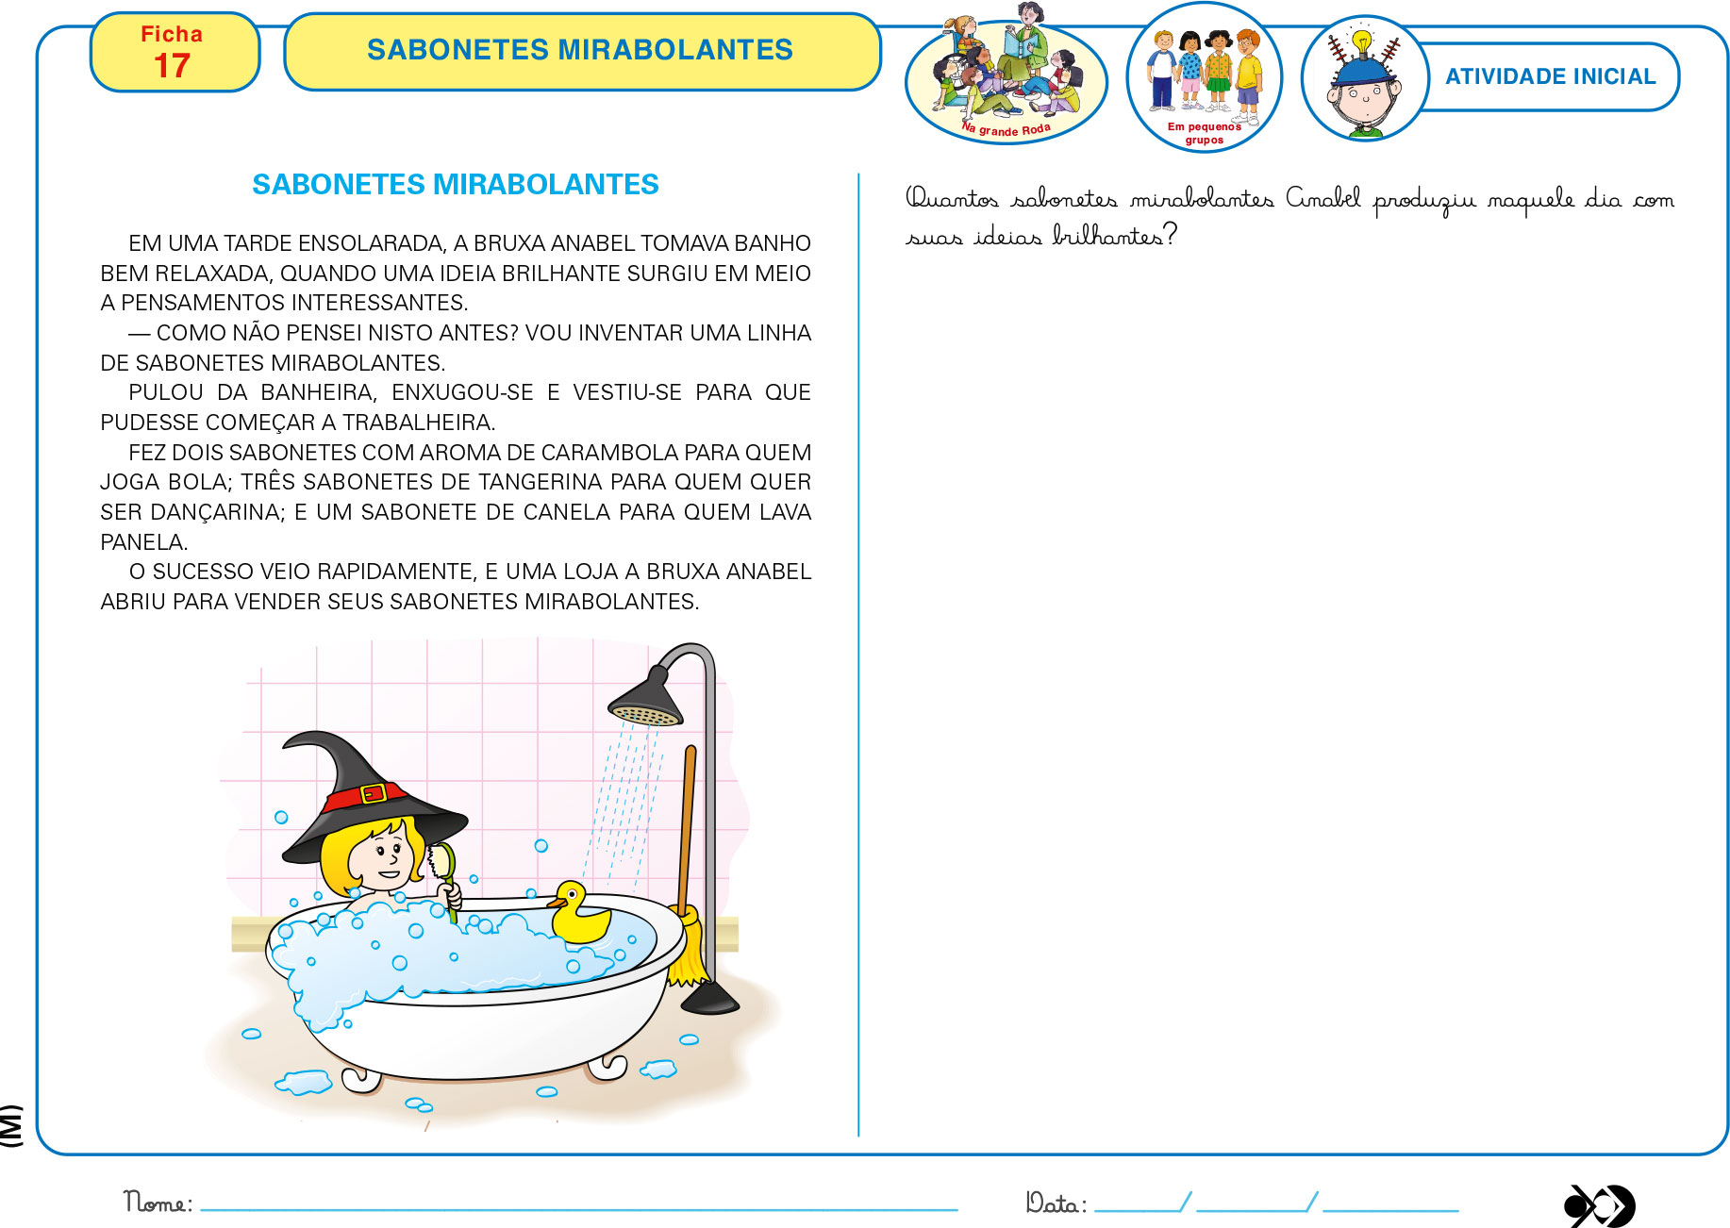  Ficha 18: A atividade traz para as crianças o desafio de eleger a caixa que contém o maior número de sabonetes e também o de somar o conteúdo das caixas para chegar ao número total de sabonetes. A contagem é um recurso importante para esta atividade.  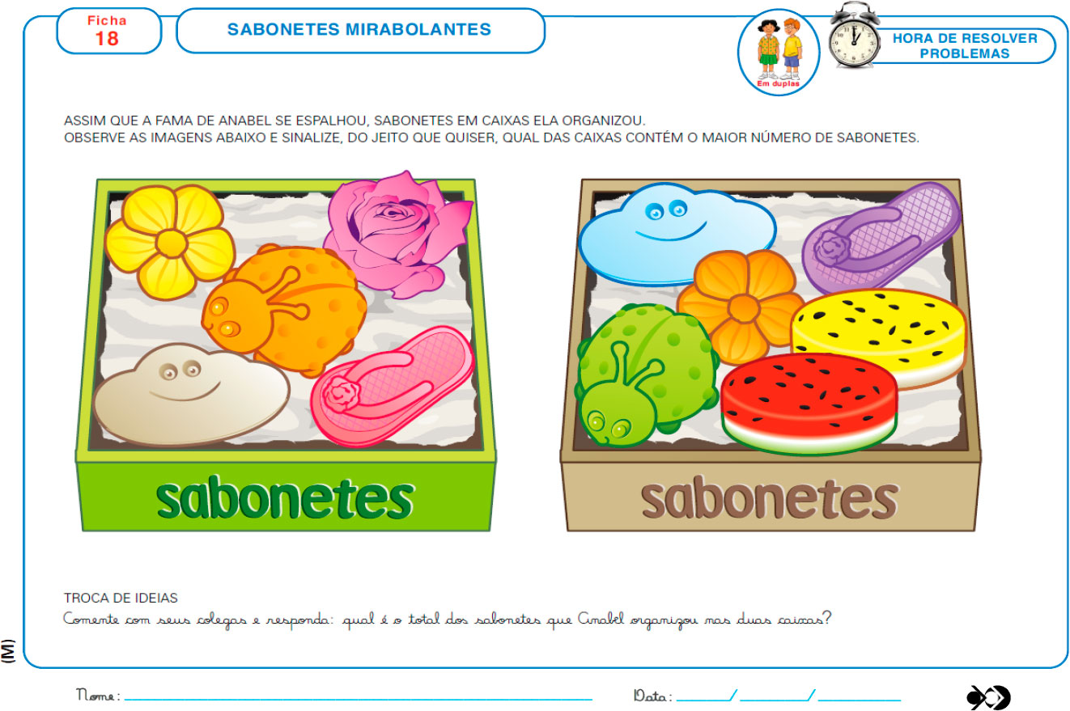  Ficha 19: Baseando-se na imagem de uma grande cesta de sabonetes, os alunos devem estimar um número menor de sabonetes para decorar a cesta menor.  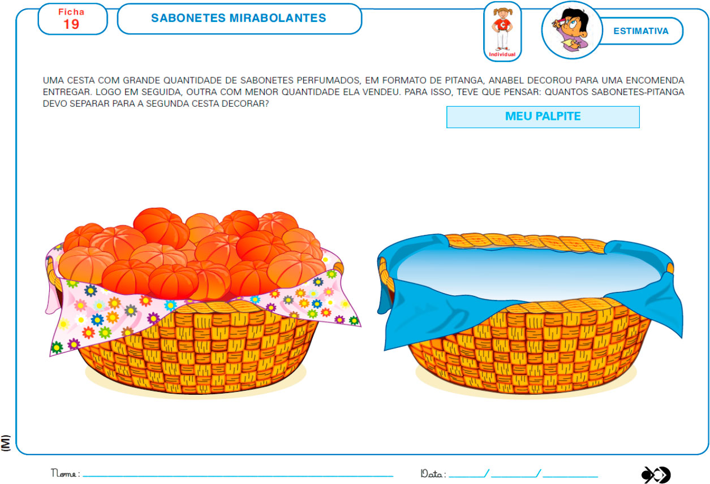  Ficha 20: Traz para a criança a oportunidade de refletir sobre a relação entre a imagem e a quantidade representada nos quadradinhos e vice-versa.  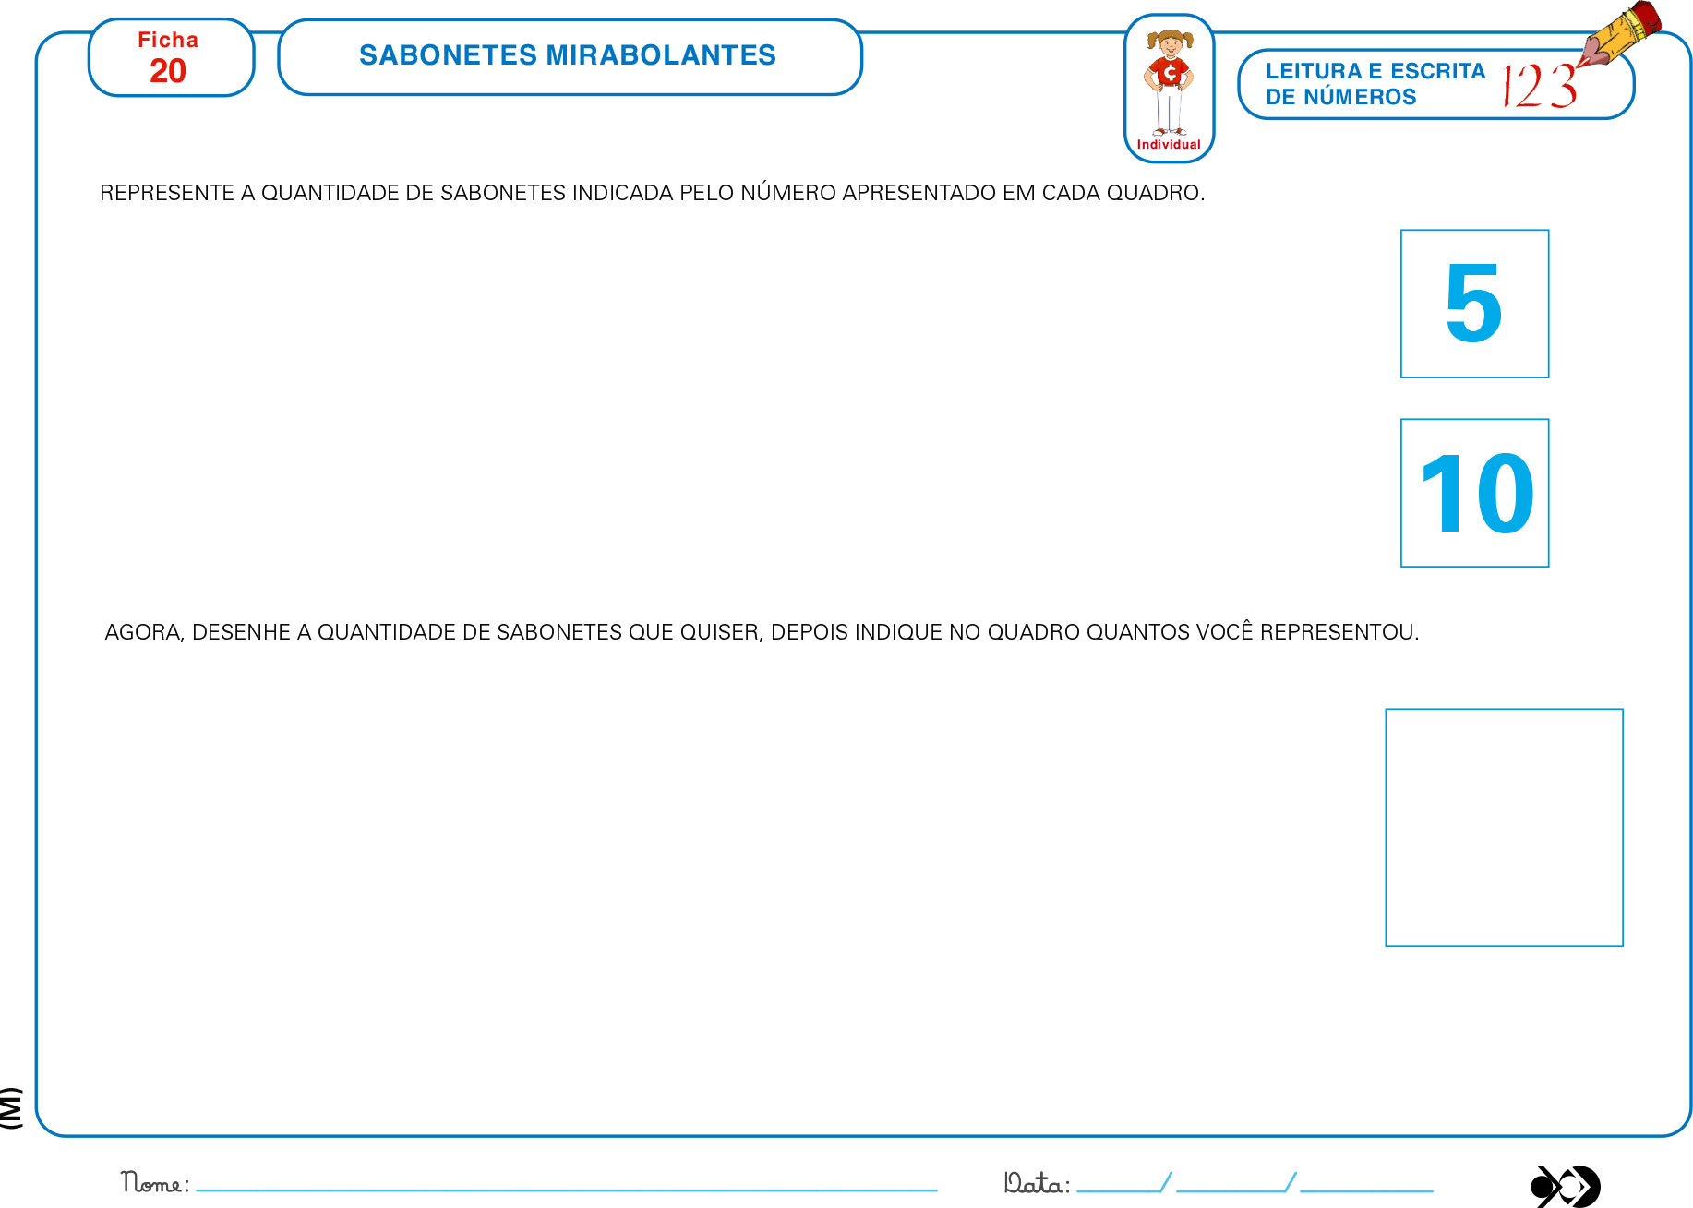  Ficha 21: Desafio final visa à sistematização dos conhecimentos adquiridos pelas crianças por meio do trabalho realizado na sequência. Nessa ficha, as crianças vão somar a quantidade de cestas que Anabel usará para decorar a vitrine de sua loja.  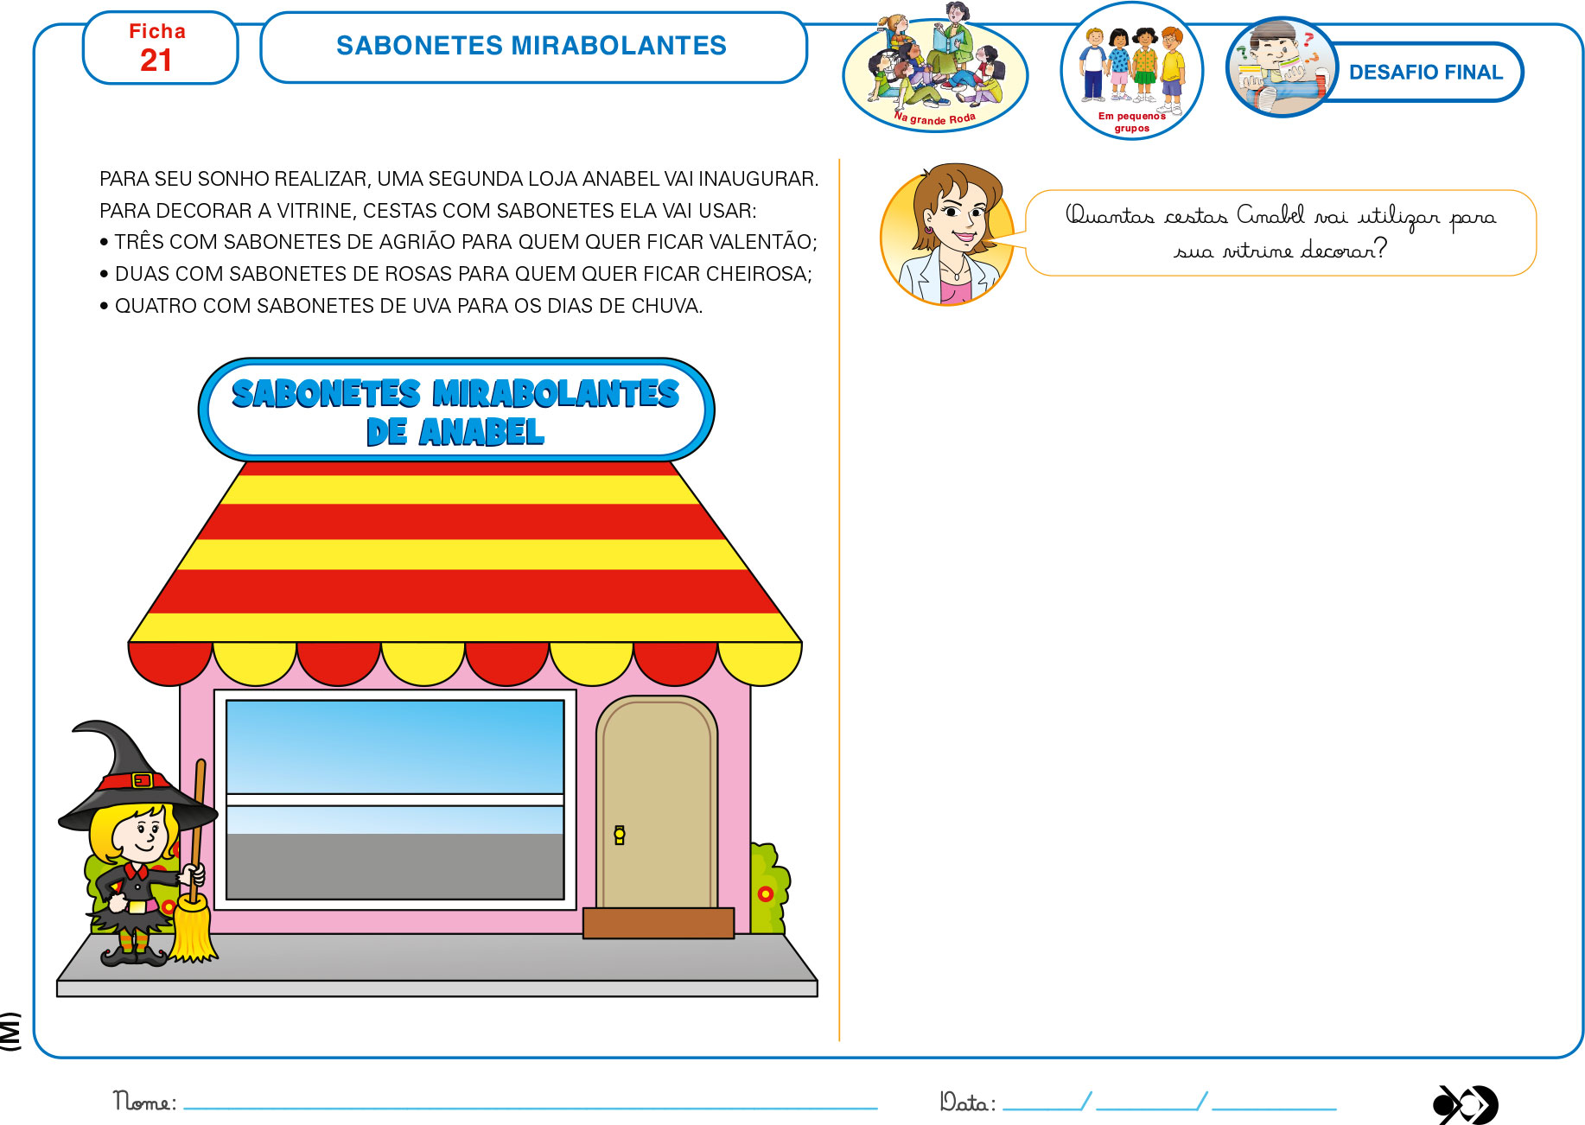  Atividade extra: Contagem e escrita de número. Pintura de acordo com o número apresentado.  Ótima semana.  Profª: Ana Paula Vaz.
Disciplinas extras | Educação Física:  OBJETIVO DA AULA: CAPACIDADES MOTORAS (FLEXIBILIDADE E FORÇA).  01 Atividade: Alongamento com os alunos cada um com seu colchonete.  02 Atividade: Subir e descer de uma cadeira 10 vezes.  03 Atividade: Fazer a aranha no chão (caminhar com as mãos no chão).  Beijos da Profe Letícia  Artes:  Arte com Sabão: Em um recipiente colocar tinta guache, água e detergente. Assoprar até formar bolhas, pedir para o aluno colocar o papel sobre as bolhas. Segue imagem.  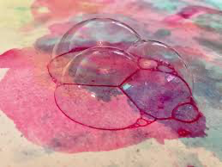  Beijos da Profe Lia  Música:  Trabalharemos intensidade na música e depois realizaremos a ficha 9 da apostila.  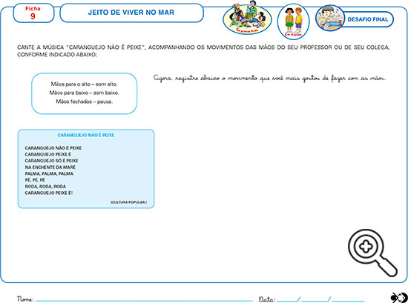  Beijos da Profe Nati

